Название*
Имя Фамилия автора¹, Имя Фамилия соавтора²
¹ Адрес1
e-mail1
² Адрес2
e-mail2
Abstract. 70-150 слов аннотации.
Keywords: Ключевые слова.
- Introduction
Введение. Первый абзац
Второй абзац.
- Советы по подготовке работы
  - Структура работы

Место работы. Место работы вместе с адресом записывается сразу же под именами авторов. Если авторы представляют несколько организаций, просьба оформлять их в виде перечисления с арабскими цифрами, как показано в данном документе. В дополнении к названию организации необходимо добавить адрес в формате: город, страна. При необходимости разрешена запись индекса. Электронные адреса располагаются непосредственно под названием организации.

Названия. Примеры названий по уровням представлены в таблице 1.
При использовании дефисов второе слово должно начинаться с большой буквы в случае, если первое слово отделимо от него.
Ниже представлены примеры использования дефисов: “Criteria to Disprove Context-Freeness of Collage Languages”, “On Correcting the Intrusion of Tracing Non-deterministic Programs by Software”, “A User-Friendly and Extendable Data Distribution System”, “Multi-flip Networks: Parallelizing GenSAT”, “Self-determinations of Man”.
Таблица 1. Примеры оформления названий по уровням
Уровень | Пример | Размер шрифта и стиль
Название (по центру) | Lecture notes | 14, жирный
Первый | - Introduction | 12, жирный
Второй | - Printing Area | 10, жирный
Третий | Run-in Heading in Bold. Text follows | 10, жирный
Четвертый | Lowest Level Heading. Text follows | 10, курсив

Леммы, утверждения и теоремы нумеруются последовательно, начиная с первой, т.е. исключена нумерация «Лемма 1.1».
  - Рисунки и уравнения
Пример рисунка:
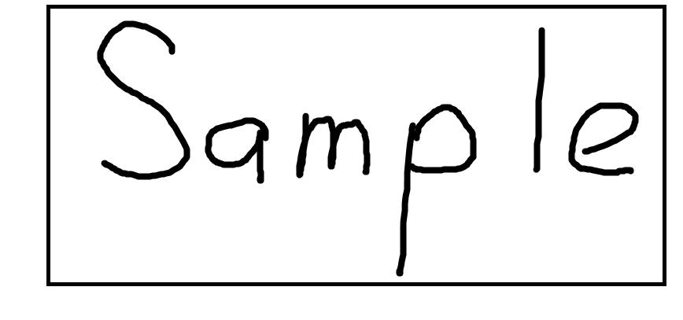
Рис. 1. Пример рисунка
Пример уравнения:
$x+y=z$ (1)
  - Программный код
Пример листинга:
program Inflation (Output)
{Assuming annual inflation rates of 7%, 8%, and
10%,... years};
const MaxYears = 10;
var Year: 0..MaxYears;
Factor1, Factor2, Factor3: Real;
begin
Year := 0;
Factor1 := 1.0; Factor2 := 1.0; Factor3 := 1.0;
WriteLn('Year 7% 8% 10%'); WriteLn;
repeat
Year := Year + 1;
Factor1 := Factor1 * 1.07;
Factor2 := Factor2 * 1.08;
Factor3 := Factor3 * 1.10;
WriteLn(Year:5,Factor1:7:3,Factor2:7:3,
Factor3:7:3)
until Year = MaxYears
end.
[Jensen K., Wirth N.: Pascal User Manual and Report. Springer, New York (1991)]
  - Маркер, тире и нумерованный список
- Маркер1
- Маркер2
- Тире1
- Тире2
- Номер1
- Номер2
  - Ссылки на источники и список литературы
Для ссылок используйте цифры в квадратных скобках по первоочередности следования. При последовательном следовании источников используйте [1,2,3,4,5], а для непоследовательных – [1], [3], [5]. В списке литературы номер в скобки не заносится.
Пожалуйста, все ссылки (даже на русском языке) записывайте латинскими символами.
Примеры оформления ссылок: статья [1], Lecture Notes in Computer Science (Springer) [2], книга [3], сборник без ссылок [4] и [5], а также сайт [6].
- Заключение
Заключение к работе
Список литературы
- Smith, T.F., Waterman, M.S.: Identification of Common Molecular Subsequences. J. Mol. Biol. 147, 195–197 (1981)
- May, P., Ehrlich, H.C., Steinke, T.: ZIB Structure Prediction Pipeline: Composing a Complex Biological Workflow through Web Services. In: Nagel, W.E., Walter, W.V., Lehner, W. (eds.) Euro-Par 2006. LNCS, vol. 4128, pp. 1148–1158. Springer, Heidelberg (2006)
- Foster, I., Kesselman, C.: The Grid: Blueprint for a New Computing Infrastructure. Morgan Kaufmann, San Francisco (1999)
- Czajkowski, K., Fitzgerald, S., Foster, I., Kesselman, C.: Grid Information Services for Distributed Resource Sharing. In: 10th IEEE International Symposium on High Performance Distributed Computing, pp. 181–184. IEEE Press, New York (2001)
- Foster, I., Kesselman, C., Nick, J., Tuecke, S.: The Physiology of the Grid: an Open Grid Services Architecture for Distributed Systems Integration. Technical report, Global Grid Forum (2002)
- National Center for Biotechnology Information, http://www.ncbi.nlm.nih.gov

* This work was supported by the (благодарности)

